POZVÁNKA

SPOLEČNOSTI EGT system A FARMY KRÁL
na

SETKÁNÍ v odrůdových pokusech pšenic a tritikale v přísuškové lokalitě na lehké půdě

kterÉ se koná 18.6.2020
V Řečici u Blatné

Program: 9:30 - prezence

10:00 - oficiální zahájení - Ing. Jaroslav Mach, Ing. Petr Král

10:10 - 12:00 - procházení porostů - zajímavé novinky, celkem 28 odrůd pšenic a 6 tritikale

Po 12 hodině - ukončení a případná diskuze

Co uvidíte:
V pásech je vyseto 28 odrůd pšenic. (LG Mocca, Sally, Gordian, Nemo, Grizzly, Lorien, Apostel, Partner, Baracuda, Chiron, Atuan, Johnson, Fenomén, Futurum, KWS Silverstone, Frisky, LG Orlice, Advokát, IS Conditor, vanessa, CENTURION, SOLINDO, SOMTUOSO, RGT ZORNICA, ASORY, TONNAGE, WPB CALGARY, KAMERAD). Dále uvidíte 6 odrůd tritikale. (CEDRICO, IS TITUS, TULUS, CLAUDIUS, CAPRICIA, AGOSTINO). Na pozemku uvidíte, které odrůdy nejlépe zvládly dubnové přísušky a jarní mrazy.
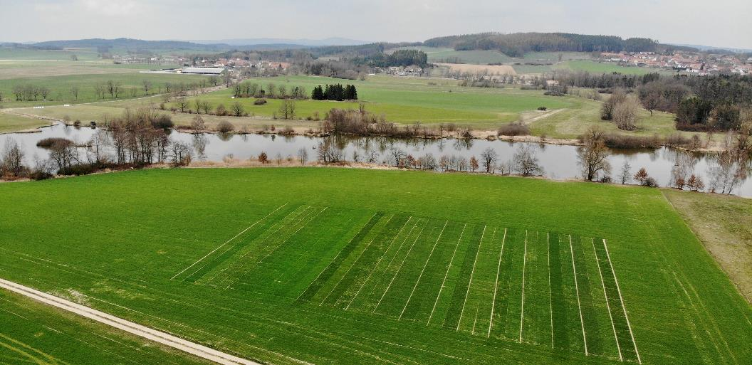
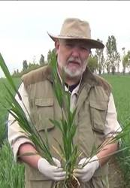

Z organizačních důvodů Vás prosíme o včasné potvrzení účasti na následující emaily:
Ing. Jaroslav Mach vyvoj@energen.info, Ing. Petr Král: email: farma.kral@seznam.cz tel. 728165406.

Jméno a příjmení
Společnost, adresa
Telefon
Email
Orientační mapka: Příjezd na pole je z obce Řečice nebo Hajany.

GPS koordináty: 49°26'03.2"N 13°50’49.9“E
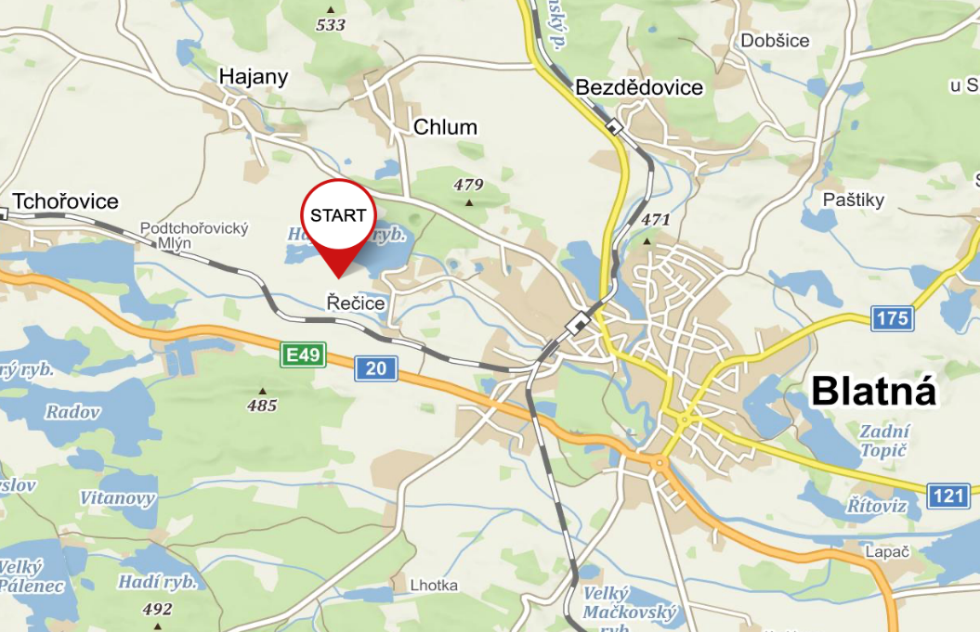

Orientační mapka: Příjezd na pole je z obce Řečice nebo Hajany.
